SISTEM INFORMASI DISTRIBUSI BUKU PADA CV. MEDIATAMA GEMILANG MENGGUNAKAN METODE *DISTRIBUTION REQUIREMENT PLANNING* (DRP)

Tri Ricki Yakub1, Fatoni2, Siti sa’uda3

1 Program Studi Sistem Informasi, Fakultas Ilmu Komputer, Universitas Bina Darma Palembang,  
30264 Sumatera Selatan, Indonesia

[tri.ricki@yahoo.co.id1](mailto:tri.ricki@yahoo.co.id1) [toni@mail.binadarma.ac.id2](mailto:toni@mail.binadarma.ac.id2)[sitisauda@mail.binadarma.ac.id3](mailto:sitisauda@mail.binadarma.ac.id3)

**Abstract.** CV. Mediatama Gemilang merupakan salah satu distribusi buku yang ada di Kota Palembang, pendistribusian buku pada saat ini dilakukan hanya pada wilayah Kota Palembang melalui marketing untuk pendistribusiannya ke wilayah yang ditetapkan oleh perusahaan CV. Mediatama Gemilang. Salah satu metode persediaan barang adalah Distribution Requirement Planning (DRP). Metode ini untuk menangani pengadaan persediaan dalam suatu jaringan distribusi multi eselon. Metode ini menggunakan demand independent, dimana dilakukan peramalan untuk memenuhi struktur pengadaannya.. Untuk mengatasi masalah tersebut, perlu dikembangkan suatu sistem informasi yang didukung oleh *software* yang dirancang khusus sebagai alat bantu sehingga laporan yang benar-benar akurat dengan proses pengolahan data yang cepat dan efisien. Berdasarkan masalah tersebut, penulis tertarik untuk membuat suatu sistem informasi pengolahan data distribusi buku dengan menggunakan aplikasi pemrograman *hypertext preprocessor* (*PHP*). Berdasarkan uraian di atas, penulis mengangkat topik penelitian ini dengan judul “Sistem Informasi Distribusi Buku Pada CV. Mediatama Gemilang Menggunakan Metode *Distribustion Requirement Planning* (DRP)”.

1 PENDAHULUAN

CV. Mediatama Gemilang merupakan salah satu distribusi buku yang ada di Kota Palembang, pendistribusian buku pada saat ini dilakukan hanya pada wilayah Kota Palembang melalui marketing untuk pendistribusiannya ke wilayah yang ditetapkan oleh perusahaan CV. Mediatama Gemilang. Salah satu metode persediaan barang adalah Distribution Requirement Planning (DRP). Metode ini untuk menangani pengadaan persediaan dalam suatu jaringan distribusi multi eselon. Metode ini menggunakan demand independent, dimana dilakukan peramalan untuk memenuhi struktur pengadaannya.. Untuk mengatasi masalah tersebut, perlu dikembangkan suatu sistem informasi yang didukung oleh *software* yang dirancang khusus sebagai alat bantu sehingga laporan yang benar-benar akurat dengan proses pengolahan data yang cepat dan efisien. Berdasarkan masalah tersebut, penulis tertarik untuk membuat suatu sistem informasi pengolahan data distribusi buku dengan menggunakan aplikasi pemrograman *hypertext preprocessor* (*PHP*). Berdasarkan uraian di atas, penulis mengangkat topik penelitian ini dengan judul “Sistem Informasi Distribusi Buku Pada CV. Mediatama Gemilang Menggunakan Metode *Distribustion Requirement Planning* (DRP)”.

Tujuan dari penelitian ini adalah untuk membangun sistem informasi distribusi buku pada CV. Mediatama Gemilang menggunakan metode DRP. Supaya dapat mengetahui persediaan dan distribusi barang. Adapun manfaat dari penelitian ini adalah :

1. Dengan adanya sistem informasi distribusi buku pada CV. Mediatama Gemilang menggunakan metode *distribustion requirement planning* (DRP) dalam pendistribusian barang, agar mengetahui jumlah kebutuhan bersih (*netting*), mengetahui pesanan optimal untuk setiap individual (*lotting*) dan mengetahui kebutuhan kotor (*explosion*).
2. Dengan menggunakan metode *distribustion requirement planning* (DRP) dapat mengelola persediaan terutama pada bidang pengiriman. Sehingga pengiriman persediaan kepada pelanggan pun dapat dilakukan dengan efektif dan juga dapat melakukan penghematan biaya logistik melalui perencanaan kapasitas transportasi dan penugasan pengiriman.

Penelitian ini dilakukan pada CV. Mediatama Gemilang yang beralamat jalan RW. Monginsidi No.19 RT. 01 RW.01 Palembang dan penelitian dilakukan pada bulan Oktober 2013 sampai dengan Februari 2014.

2. METODE PENELITIAN

2.1. *Distribution Requirement Planning (DRP)*

*Distribution Requirement Planning* adalah suatu metode untuk menangani pengadaan persediaan dalam suatu jaringan distribusi multi eselon. Metode ini menggunakan demand independent, dimana dilakukan peramalan untuk memenuhi struktur pengadaannya. Banyaknya level yang ada dalam jaringan distribusi, semoga merupakan variabel yang dependent level yang langsung memenuhi konsumen. (Fahrozi, 2009:4).

Menurut Vincent Gaspersz (2004), ada empat langkah utama harus diterapkan satu per satu pada setiap item. Langkah – langkah tersebut adalah :

1. *Netting*

*Netting* adalah proses perhitungan untuk menetapkan jumlah kebutuhan bersih yang besarnya merupakan selisih antara kebutuhan kotor dengan keadaan persediaan.

Rumus NR = (GR + SR) – (SS + POH)

Keterangan :

NR = *Net Requirement*

GR = *Gross Requirement*

SS = *Safety Stock*

SR = *Schedule Receipts*

POH = *Projected On Hand*

1. *Lotting*

*Lotting* adalah suatu proses untuk menentukan besarnya jumlah pesanan optimal untuk setiap item secara individual didasarkan pada kebutuhan bersih yang telah dilakukan.

Rumus POH = (POH + SR + POR) – (GR)

Keterangan :

POH = *Projected On Hand*

SR = *Schedule Receipts*

POR = *Planned Order Release*

GR = *Gross Requirement*

1. *Offsetting*

Langkah ini bertujuan untuk menentukan saat yang tepat untuk melakukan rencana pemesanan dalam rangka memenuhi kebutuhan bersih.

Rumus POR = (POR yang masuk – POR yang keluar

Untuk tiap periode/ dihitung tiap bulan

Keterangan :

POR yang keluar = *Planned Order Release*

POR yang masuk = *Planned Order Receipts*

1. *Explosion*

Proses explosion adalah proses perhitungan kebutuhan kotor untuk tingkat jaringan distribusi yang lebih rendah. Hasil dari POR menjadi GR pada tiap periode.

3. Hasil dan Pembahasan

3.1 Rekayasa dan Permodelan Sistem

Dalam perekayasaan dan pemodelan pada tahap ini menggunakan *unified modeling language* (UML) seperti *use case* diagram dan *activity* diagram.

*Use case Diagram* (UCD) menjelaskan apa yang akan dilakukan oleh sistem informasi distribusi buku pada CV. Mediatama Gemilang menggunakan metode *distribustion requirement planning* (DRP) dan siapa yang berinteraksi dengan sistem.



**Gambar 3.1** Use Case Diagram

*Use case* diagram diatas menjelaskan tentang aktor marketing yang melakukan login dengan benar akan mengelolah data seperti memasukan distribusi buku dan melihat data marketing. Aktor Pemasok setelah melakukan login dengan benar maka akan melakukan pendataan pengiriman buku dan melihat data pemasok itu sendiri. Sedangkan admin yang mendata memasukan data marketing, data buku, pemesanan, stok buku, pemasok dan melihat drp. Aktor pimpinan melakukan login untuk mengkonfirmasi pemesanan.

Class diagram pada distribusi buku pada CV. Mediatama Gemilang menggunakan metode *distribustion requirement planning* (DRP) yaitu :



**Gambar 3.2** Class Diagram

3.2. Rekayasa dan Permodelan Sistem

1. Tabel Pimpinan

Tabel pimpinan merupakan table yang berfungsi untuk menyimpan data pimpinan yang terdiri dari id_pimpinan, nama, *user name, password.*

2. Tabel Pemasok

Tabel pemasok merupakan table yang berfungsi untuk menyimpan data pemasok yang terdiri dari kd_pemasok, nm_pemasok, alamat, telp.

3. Tabel Buku

Tabel buku merupakan table yang berfungsi untuk menyimpan data buku yang terdiri dari kd_buku, Judul_buku, pengarang, penerbit, jml_buku, harga, thn_buku.

4. Tabel Pemesanan

Tabel pemesanan merupakan table yang berfungsi untuk menyimpan data pemesanan yang terdiri dari kd_pesan, tgl_pesan, kd_pemasok, kd_buku, jml_buku, total_bayar, status

5. Tabel Admin

Tabel admin merupakan tabel yang berfungsi untuk menyimpan data admin yang terdiri dari *username, password.*

6. Tabel Pengiriman

Tabel pengiriman merupakan table yang berfungsi untuk menyimpan data pengiriman yang terdiri dari kd_kirim, tgl_kirim, kd_marketing, kd_buku, jml_buku, total_bayar, Tujuan_kirim

7. Tabel Marketing

Tabel marketing merupakan table yang berfungsi untuk menyimpan data marketing yang terdiri dari kd_marketing, nm_marketing, alamat, telp.

8. Tabel Persediaan

Tabel persediaan merupakan table yang berfungsi untuk menyimpan data persediaan yang terdiri dari id_persediaan, kd_buku, periode, jml_buku, total_persediaan.

3.3 Hasil dari Distribution Requirement Planning

*Distribustion Requirement Planning* (DRP) merupakan halaman berfungsi untuk menampilkan *Distribustion Requirement Planning* (DRP), tampilannya seperti gambar dibawah ini.

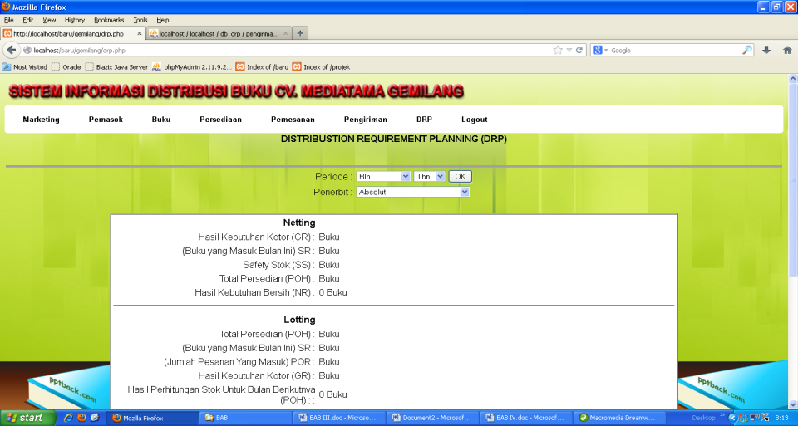

**Gambar 4.1** Halaman *Distribustion Requirement Planning* (DRP)

4. SIMPULAN

Berdasarkan dari penelitian yang telah dilaksanakan dan sudah diuraikan dalam sistem informasi distribusi buku pada CV. Mediatama Gemilang menggunakan metode *distribustion requirement planning* (DRP), maka penulis dapat menarik kesimpulan sebagai berikut :

1. Penelitian ini menghasilkan sistem informasi distribusi buku pada CV. Mediatama Gemilang menggunakan metode *distribustion requirement planning* (DRP).
2. sistem informasi distribusi buku pada CV. Mediatama Gemilang menggunakan metode *distribustion requirement planning* (DRP) dapat digunakan secara optimal dan untuk memaksimalkan pendistribusian barang.

Referensi

1. Fahrozi,2009. *Perencanaan Dan Penjadwalan Aktivitas Distribusi Hasil Perikanan Dengan Menggunakan Distribution Requirement Planning (DRP),* *Teknik Industri Fakultas Teknologi Industri Universitas Pembangunan Nasional “Veteran” Jatim*
2. Gaspersz,Vincent.2004.*http://wahyudisetiawan.wordpress.com/tag/distribution-requirement-planning/* (Diakses pada tanggal 10 November 2013)